1. Mô tả thuật toán tính điểm trung bình  
   - Pseudo Code:  
    Begin   
    INPUT a ,b ,c  
    DTB = (a + b + c) / 3  
    Display DTB  
    End  
   - Lưu đồ :  
   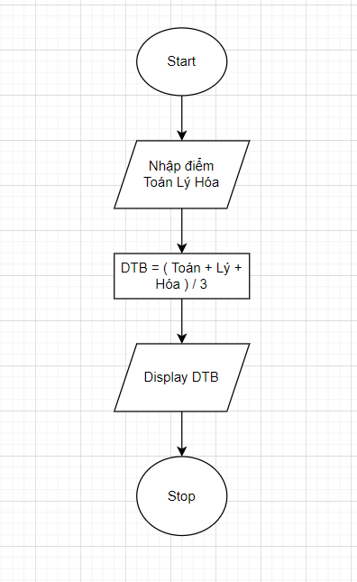
2. Mô tả thuật toán chuyển đổi tiền tệ  
   - Pseudo Code:  
    Begin   
    Input N , Tiền = 0  
    Tiền = n \* 23000  
    Display Tiền  
    End  
      
     
   - Lưu đồ :   
   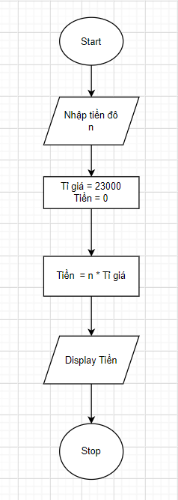
3. Tìm giá trị lớn nhất trong 3 số  
   - Pseudo Code :  
    Begin   
    input a , b , c  
    if a > b && a > c  
    Display a  
    else if b > c && b > a  
    Display b   
    else if c > a && c > b  
    Display c  
    End  
     
   - Lưu đồ :   
   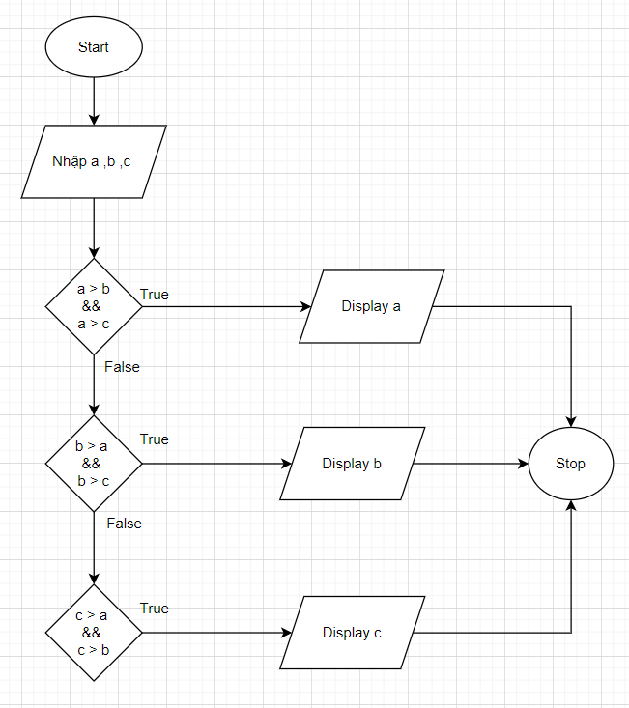
4. Tìm giá trị lớn nhất trong dãy số   
   - Pseudo Code:  
    Begin   
    Input N ( a1 , a2 , ….. , an)  
    Max = a1  
    i = 2  
    if i > n   
    Display Max  
    else if ai > Max  
    ai = Max  
    else i++  
    End  
   - Lưu đồ :   
   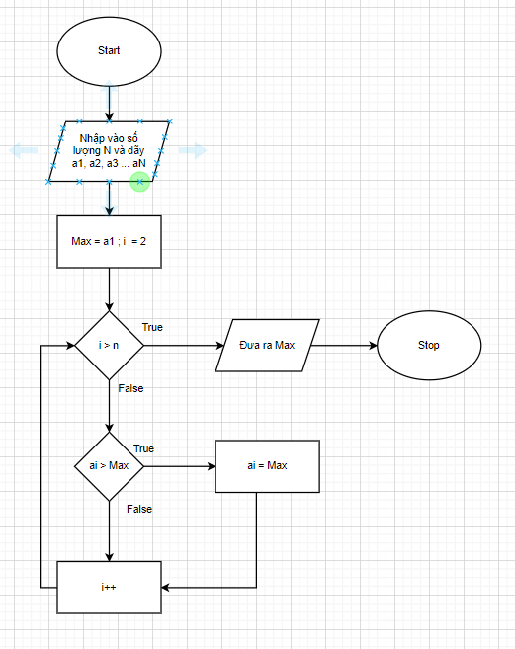
5. Thuật toán cấu trúc điều kiện  
   - Pseudo Coed:   
    Begin   
    Input N  
    if N => 75  
    Display Loại A  
    else if N < 75 && N => 65  
    Display Loại B  
    else if N < 65 && N => 45  
    Display Loại C  
    else if N < 45 && N => 35  
    Display Loại D  
    else   
    Display Loại E  
    End  
   - Lưu đồ :  
   